2W频率模块技术规格书
型号：XXXX

一. 介质滤波器射频指标
序号 | 检测项目 | 介质滤波器 |  | 介质双工器
 |  | 下行 | 上行 | 下行 | 上行
1 | 频率范围 | 根据频率要求 |  | 根据频率要求
2 | 插入损耗 | ≤4.5 dB |  | ≤4.5 dB
3 | 带内波动 | ≤1.5 dB |  | ≤2.5 dB
4 | 回波损耗 | ≥15.0 dB |  | ≥15.0 dB
5 | 带外抑制 | ≥40.0 dB |  | ≥30.0 dB
6 | 承受功率 | 3 W |  | 3 W
7 | 输入输出阻抗 | 50 Ω |  | 50 Ω
8 | 温度范围 | -40℃ to +85℃ |  | -40℃ to +85℃

二. 外观

- 外观尺寸图：如图一所示

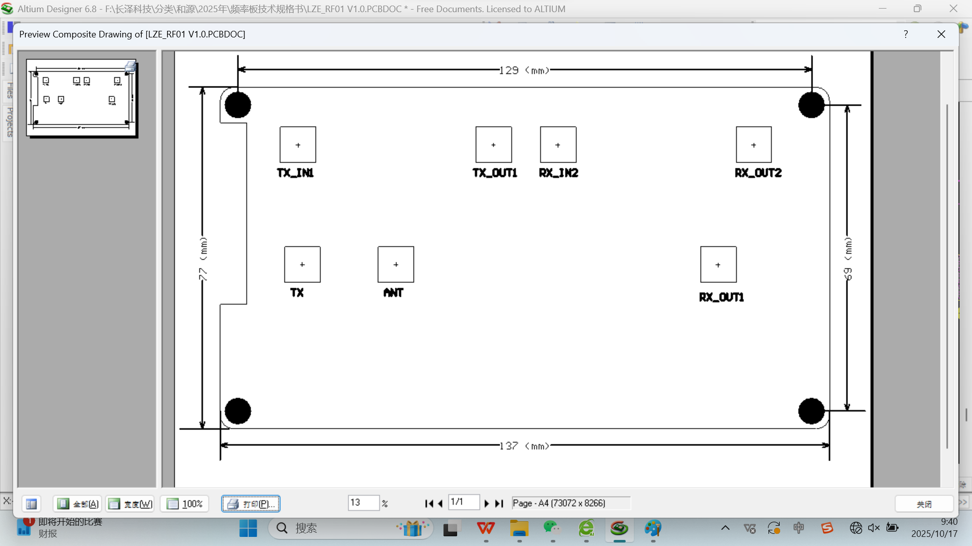
图一、频率模块外观尺寸图

- 射频接口标识：如图 1 所示
序号 | 对应标识 | 定义 | 接头名称 | 接头规格/型号
1 | TX_IN1 | 下行滤波器射频输入接口 | SMA 射频连接器 | SMA-KFD
2 | TX_OUT1 | 下行滤波器射频输出接口
3 | RX_IN2 | 上行滤波器射频输入接口2
4 | RX_OUT2 | 上行滤波器射频输出接口2
5 | TX | 下行双工器射频输入接口
6 | RX_OUT1 | 上行滤波器射频输出接口1
7 | ANT | 双工器射频ANT接口

